1.头部logo显示可疑群体研判 2

2.主页：左侧菜单只有一个，即“可疑人群导入研判分析” 2

3.可疑人群导入研判分析 2

3.1点击左侧菜单“可疑人群导入研判分析”，在右侧显示所有的可疑人群列表并分页: 2

3.2点击添加按钮，弹出添加对话框： 3

3.3点击查看按钮，显示查看对话框： 3

3.4点击修改按钮，弹出修改对话框： 4

3.5点击删除按钮，将删除一个或多个可疑人群 4

3.6点击导入按钮，将导入一个可疑群体的人员 4

3.7 点击查询按钮，将根据条件进行查询并重新显示结果 4

3.8 到图析和关系碰撞按钮 保留 5

3.9点击人员按钮，将弹出一个对话框显示该可疑群体的所有人 5

4. 可疑人员弹框页面 5

4.1主页，由可疑人群页面的人员按钮弹出 5

4.2在该弹框中点击添加，将添加一个可疑人员： 6

4.3在该弹框中点击查看，将查看一个可疑人员，界面如上 6

4.4在该弹框中点击修改，将修改一个可疑人员，界面如上 6

4.5在该弹框中点击删除，将删除一个或多个可疑人员 6

4.6 点击查询按钮，将根据查询条件进行查询，并重新显示结果 6

# 1.头部logo显示可疑群体研判

# 2.主页：左侧菜单只有一个，即“可疑人群导入研判分析”

# 3.可疑人群导入研判分析

## 3.1点击左侧菜单“可疑人群导入研判分析”，在右侧显示所有的可疑人群列表并分页:

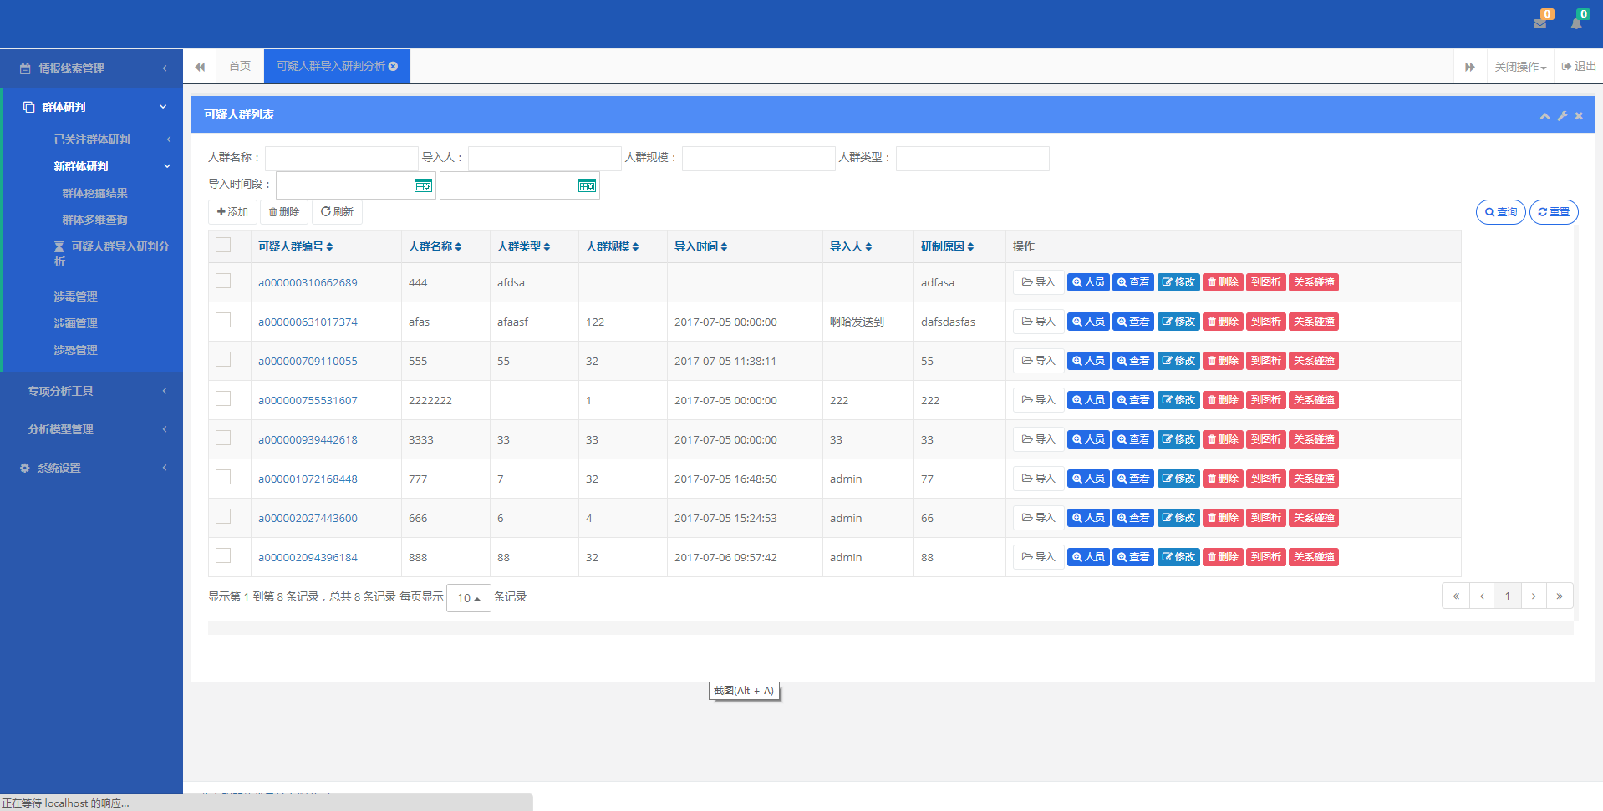

## 3.2点击添加按钮，弹出添加对话框：

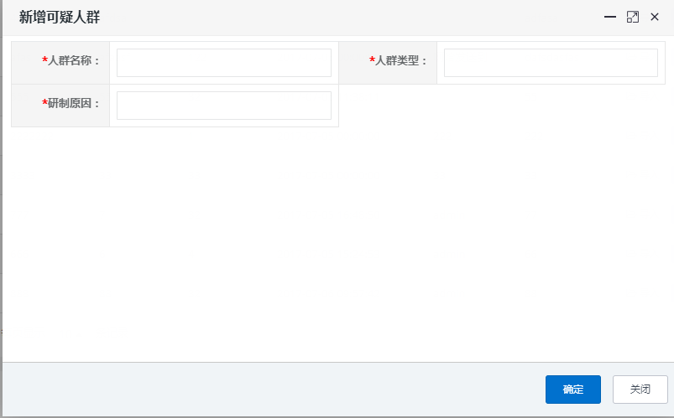

## 3.3点击查看按钮，显示查看对话框：

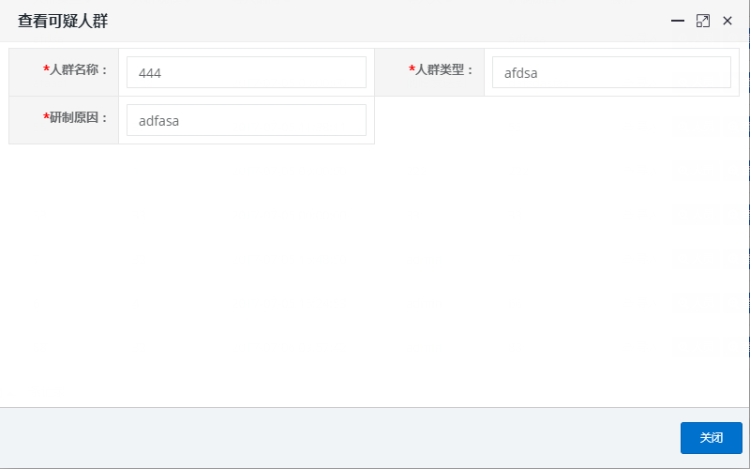

## **3.4点击修改按钮，弹出修改对话框：**

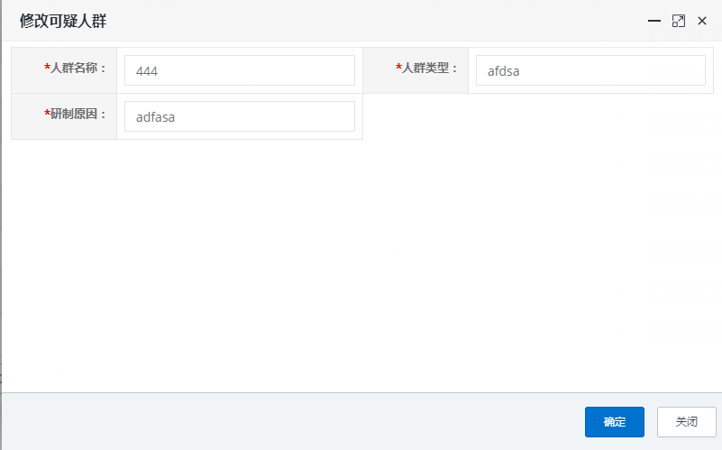

## **3.5点击删除按钮，将删除一个或多个可疑人群**

## **3.6点击导入按钮，将导入一个可疑群体的人员**

## **3.7 点击查询按钮，将根据条件进行查询并重新显示结果**

## **3.8 到图析和关系碰撞按钮 保留**

## **3.9点击人员按钮，将弹出一个对话框显示该可疑群体的所有人**

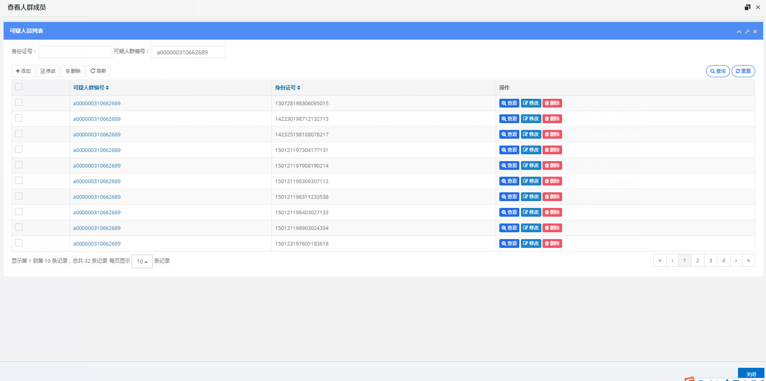

# 可疑人员弹框页面

## 4.1主页，由可疑人群页面的人员按钮弹出



## **4.2在该弹框中点击添加，将添加一个可疑人员：**

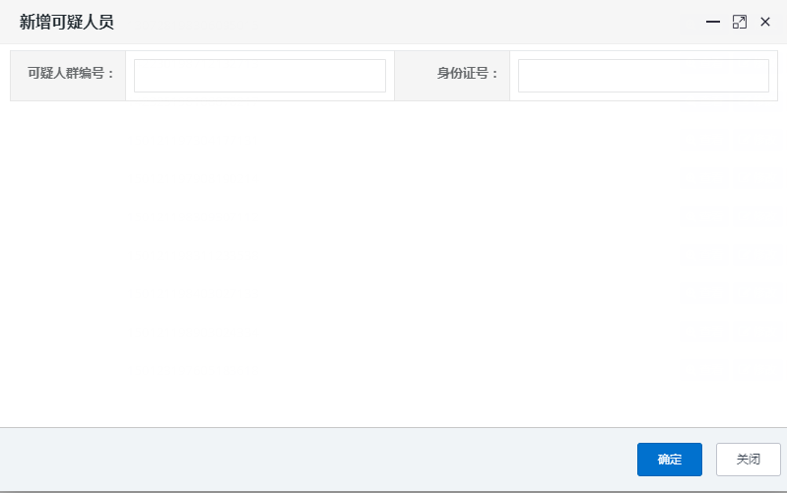

## **4.3在该弹框中点击查看，将查看一个可疑人员，界面如上**

## **4.4在该弹框中点击修改，将修改一个可疑人员，界面如上**

## **4.5在该弹框中点击删除，将删除一个或多个可疑人员**

## **4.6 点击查询按钮，将根据查询条件进行查询，并重新显示结果**